地理复习提纲
第一章 认 识 大 洲
第一节 亚洲及欧洲
亚洲及欧洲的全称： 亚细亚洲 、欧罗巴洲
- 读图写出亚洲的地理位置：
半球的位置：东半球、北半球
海陆位置：亚欧大陆的东部、北、西三面分别濒临太平洋、北冰洋、印度洋
- 读亚洲地形图写出亚洲的地形特点：
1地形以高原、山地为主，平均海拔高。
2地面起伏大、高低悬殊
3地势中部高、四周低

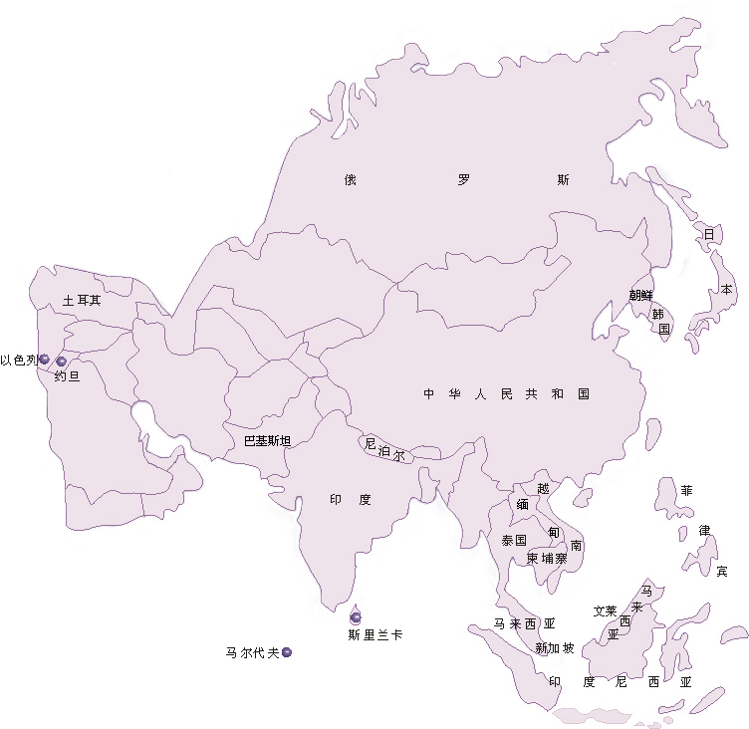
著名的高原、平原：、青藏高原、蒙古高原、中西伯利亚高原、西西伯利亚平原、东欧平原。 世界最高的高原----青藏高原
- 读亚洲气候类型图写出亚洲的气候特点：
1、气候复杂多样 2、大陆性特征显著 3、典型的季风气候
- 河流、湖泊： 太平洋流域：长江、黄河、黑龙江、湄公河。
1.三大流域及著名的河流 印度洋流域： 恒河、印度河、
北冰洋流域：鄂毕河、叶尼塞河、勒拿河
2.著名的湖泊：世界最大的湖泊：里海 世界最深的湖泊：贝加尔湖
世界上湖面海拔最低、含盐量很高的湖泊：死海
补充欧洲：
- 读图了解欧洲的地理位置：
亚欧大陆的西部，
西北南三面临大西洋、北冰洋、地中海
- 读欧洲地形图：
欧洲的地形以平原为主，地势低平、平均海拔低。
主要的地形区：东欧平原、波德平原、西欧平原，阿尔卑斯山脉、斯堪的纳维亚山脉。
- 读欧洲气候类型图
欧洲的气候的主要类型：温带海洋性气候、地中海气候、温带大陆性气候、亚寒带针叶林气候

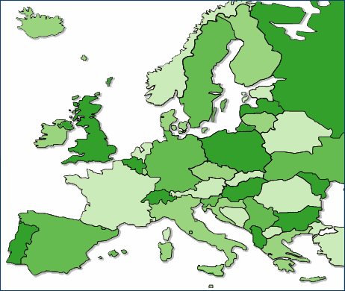
欧洲气候的特点：主要表现为海洋性的特征。冬季温和、夏季凉爽。
- 欧洲的河流：
伏尔加河：全长3690千米。世界上的最大的内流河。欧洲最长的河流。
俄罗斯的“母亲河”
多瑙河：由于流经国家很多，成为世界上流经国家最多的河流。它流经国家主要有德国、奥地利、匈牙利、斯洛伐克、克罗地亚、南斯拉夫、罗马尼亚、乌克兰。
- 欧洲的人口与国家：
2000年欧洲有7.27亿人口，居世界各大洲第三位，世界上人口密度最大的一洲 。
主要的国家：挪威、瑞典、芬兰、德国、英国、法国、意大利、西班牙、葡萄牙。
第一节 亚洲及欧洲 （试题）
- 单选题：
1、被亚洲、欧洲、北美洲所包围的大洋是（ ）
A．太平洋 B．北冰洋 C．印度洋 D．大西洋
读亚洲范围示意图，完成2、3题。
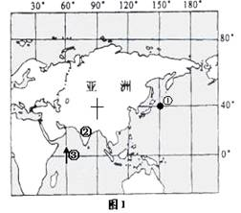
图 1
2、图1中的①地点的经、纬度是（ ）
A．（150°，40°）B．（150°N，40°E）C．（150°E，40°N）D．（150°W，40°S）
3、图1中的②是（ ）
A．中南半岛 B．印度半岛 C．朝鲜半岛 D．阿拉伯半岛
4、有关亚洲说法正确的是（ ）
A．亚洲主要位于温带和寒带，没有热带 B．亚洲的地势呈西高东低
C．亚洲大陆性气候分布广 D．青藏高原位于东部
5、世界最高的山峰，号称“地球之巅”
A．乔戈里峰 B．珠穆朗玛峰 C．洛子峰 D．希夏邦马峰
6、横贯亚欧大陆南部的山脉带（ ）
A．落基山脉—安第斯山脉 B．喜马拉雅山脉—阿尔卑斯山脉
C．阿特拉斯山脉——德拉肯斯堡山脉 D．昆仑山脉——秦岭
7、受地形、地势的影响，亚洲的河流流向
A．呈放射状向海洋流 B．呈环状围绕着青藏高原
C．呈散射状向四周流 D．自东向西流
8、亚洲中部受地形、地势的影响形成（ ）气候
A．温带季风气候 B．温带大陆性气候 C．寒带气候 D．高山、高原气候
9、观察欧洲地图，欧洲的气候受大陆轮廓和海陆位置的影响形成显著的（ ）
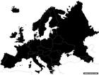
A．季风性气候 B．海洋性气候
C． 大陆性气候 D．湿润气候

10、亚欧两洲的地理分界线是（ ）
A．苏伊士运河 B．乌拉尔山—乌拉尔河—大高加索山
C．白令海峡 D．巴拿马运河
11、亚洲东部受海陆位置的影响，形成了显著的（ ）气候。
A．温带大陆性 B．温带海洋性气候
C．亚热带、温带季风 D．亚热带湿润性气候
12、玲玲对贝贝说：“时光如流水，一去不复返，珍惜时光就是珍惜生命！”贝贝说：“这话道理是对的，但如果不考虑生命，只看时间，可以回到过去，只要（ ）。”
A．自西向东越过国际日期变更线 B．自北向南越过赤道
C．自东向西越过国际日期变更线 D．自南向北越过赤道
二、综合题：
1、读“亚洲地形图”，回答下列问题
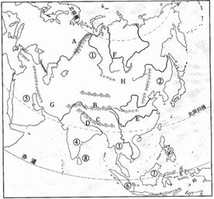
（1）A_________ 山脉；B ________ 山脉；C _________ 山脉；
（2）河流：D ；E ；（3）高原：G 高原；H 高原；
（4）平原：① 平原；② 平原；（5）半岛：③ 半岛；⑤ 半岛
（6）根据亚洲地形、山地的分布，总结亚洲的地形地势的特点。

2、读“亚洲气候图”完成相关问题。
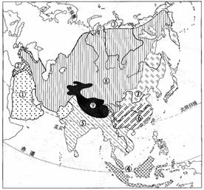

（1）写出图中序号代表的气候类型名称：
④ 气候；⑤ 气候；⑥ 气候；
⑦ 气候；⑧ 气候；
（2）亚洲各种气候类型中，影响范围最大的是 气候；降水最多的是 气候。
（3）根据亚洲气候类型的分布，可以总结出亚洲的气候具有_________、 _________、
________的特点。
（4）根据亚洲地形、气候的分布特点，分析自然环境对人口分布的影响。

3、读亚洲部分地区人口、粮食、环境关系框图，将A—F各项内容按因果关系填入相应的框内。（6分）
A.土壤肥力下降 B.要求增产粮食 C.开垦坡地和干旱地带
D.粮食产量下降 E.水土流失和土地沙化加重 F.恶性循环

人口增长

土地得不到休耕

4、读“欧洲地图”， 回答问题。
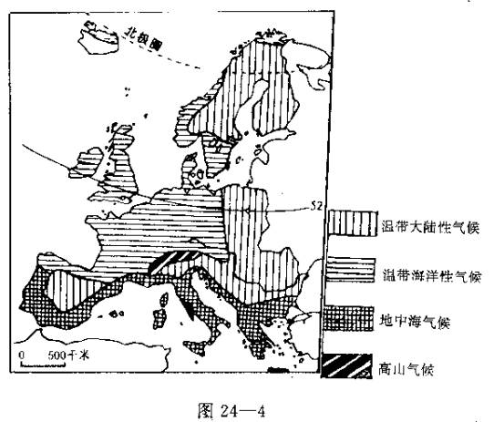
① ②
⑤ ③
④

（1）读图写出下列序号代表的内容。
大洋：①______； 海：③______；④_______； 半岛、岛屿：②________;⑤______
（2）欧洲境内分布面积最广的气候是__________、 __________、___________ 。
（3）从图中知道，欧洲气候具有________、 _________的特点。
（4）影响欧洲气候的主要因素是_________、 __________、 ___________。
（5）根据欧洲的自然环境特点，分析欧洲发展经济的有利条件。

- 非 洲
一. 地理位置：东半球的西部，地跨赤道南北。它东濒印度洋，西临大西洋，北隔地中海及直布罗陀海峡与欧洲相望。
二、高原为主的地形：
- “高原大陆” ：非洲高原面积广大，海拔500----1000米的高原占全州面积的60%以上。被人们誉为“高原大陆” 。
- 著名的高原：埃塞俄比亚高原、东非高原、南非高原
- 著名的山脉：阿特拉斯山脉、德拉肯斯山脉
- 著名的盆地：刚果盆地
世界上最大的沙漠------撒哈拉沙漠

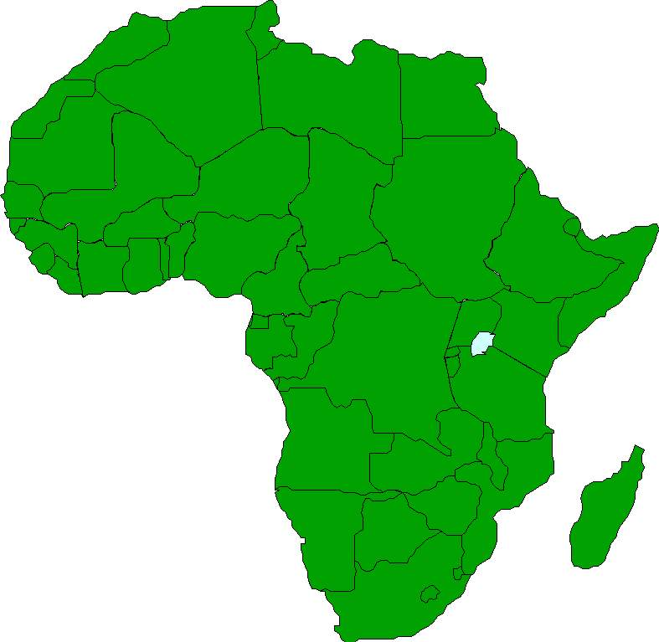

世界上最长、最大的裂谷带--------东非裂谷带
三、炎热的气候：
1.“热带大陆” ：非洲3/4的面积在南北回归线之间，绝大部分地区年平均气温在20 以上，气候普遍暖热，因而被称为“热带大陆” 。
2. 各地降水分布很不平衡：
赤道附近和几内亚湾沿岸是世界上年降水量最丰富的地区之一。
南北回归线两侧的热带沙漠则是降水最少的地区。
3. 非洲的气候类型及分布特点：
热带雨林气候、热带草原气候、热带沙漠气候、地中海气候
分布特点：以赤道为中心，呈南北对称式分布。
四、 河流：
尼罗河：6671千米 世界第一长河。
发源地：东非高原， 流向：自北向南流
流经的国家：乌干达、苏丹、埃及
注入的海洋：地中海
刚果河：非洲第二长河。其水量和流域面积为世界第二大河。
- 丰饶的资源：
矿产资源：金刚石、黄金、铬铁矿、磷酸盐、石油等
动植物资源：桃花心木、檀木、花梨木等热带雨林名贵木材。
狮子、长颈鹿、大象、鸵鸟。
农产品：咖啡、枣椰、油棕等原产地。
这里自然资源极为丰富，被人们“富饶大陆”
- 亟待发展的经济：
    - 世界上经济发展水平最低的一洲：农业------玉米
主要的出口：咖啡、可可、花生、棉花、棕榈油和剑麻等
主要的进口：小麦和稻米
  - 人口：7.94亿人居世界第二位。世界上人口自然增长率最高的大洲。
第二节 非洲
一、单选题：
1、有关非洲的叙述，正确的是（ ）
A．地跨南北西半球，赤道横贯中部，降水丰沛，是湿热的大陆
B．刚果河位于赤道雨林地区，是世界上水量最大，水力资源最丰富的河流
C．第二次世界大战前，只有埃及、埃塞俄比亚、利比里亚三个独立国家，其余都沦为殖民地
D．是黑人的故乡，土著居民都是黑人，白人都是殖民者
2．兼有“高原大陆”、“热带大陆”和“富饶大陆”之称的是（ ）
A．亚洲 B．非洲 C．欧洲 D．美洲
3．马达加斯加岛东侧形成热带雨林气候的主要原因是（ ）
A．受东北信风控制 B．位于山地迎风坡
C．海陆位置处于大陆西岸 D．有寒流经过
4．关于尼罗河的正确叙述是（ ）
A．是世界上流程最长的河流
B．它的最大支流白尼罗河流经热带草原地区，水量季节变化大
C．发源于埃塞俄比亚高原，向北流入地中海
D．它沿途流经热带草原气候和热带沙漠气候、亚热带湿润气候
5．下列关于非洲的叙述中，不正确的是（ ）
A．降水稀少、干旱严重 B．世界上人口增长最快的地区
C． 荒漠化问题严重 D．开荒种粮可以改善自然环境
6．某地各月气温均高于20℃，一月干燥，草木枯黄，七月湿热，植被茂盛，该地属（ ）
A．热带雨林带 B．热带草原带
C．温带草原带 D．亚寒带针叶林带
7．有“非洲屋脊”之称的高原是（ ）
A．东非高原 B．埃塞俄比亚高原 C．南非高原 D．阿赞德高原
8. 乞力马扎罗山位于赤道附近，山顶却终年积雪，原因是（ ）
A．纬度位置影响 B．海陆位置影响 C．洋流位置 D．海拔的影响
9. 气候呈明显的带状分布且南北对称但季节相反的大洲是( )
A．亚洲 B．非洲 C．欧洲 D．南美洲
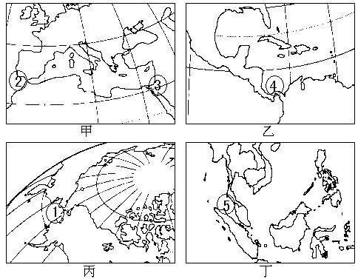
10.
读左图，图中②和③是（ ）和（ ）两洲的分界线。
A．欧洲和非洲、亚洲和非洲
B．北美洲和亚洲、欧洲和亚洲
C．南美洲和欧洲、 亚洲和非洲
D．北美洲和南美洲 亚洲和非洲

二、综合题
1、读“非洲地形图”，完成下列问题。
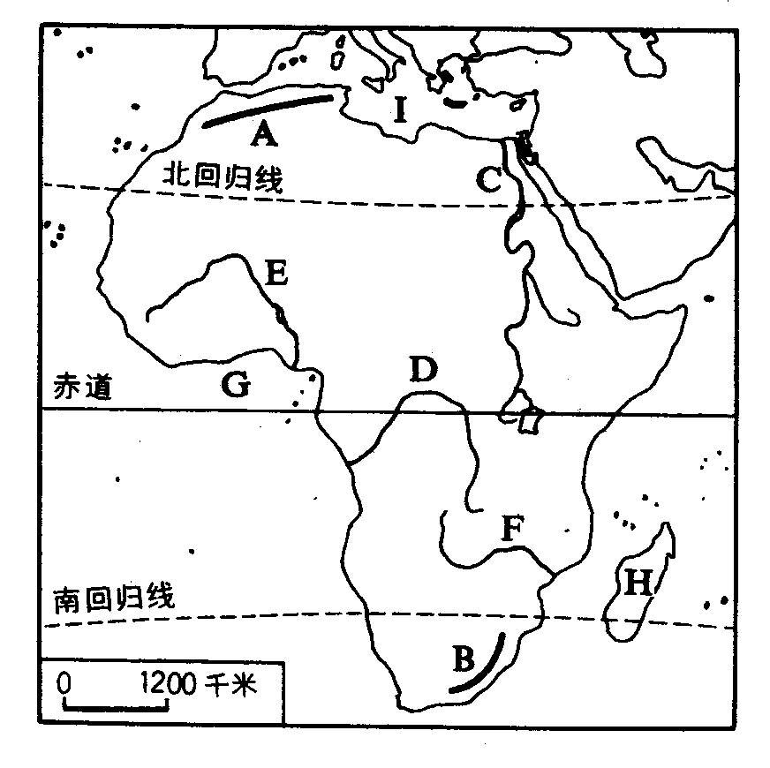
①
④ ②
③

（1）写出图中字母代表的地理事物名称
海洋：G _______；I ________；岛屿： H________。
（2）图中①_______高原，号称为“_______”
（3）图中 ② _______高原、③_______高原，两大高原地处_____带，受地形、地势的影响形成面积广大的_________气候。
（4）图中④_______盆地，盆地中分布有水量丰富的________河；
（5）图中C_______河，它是世界第____长河; 在此条河流的沿岸是______（国家）重要的农业区__________，其主要农作物是________、______。
2、读“非洲气候图” ，完成下列问题。
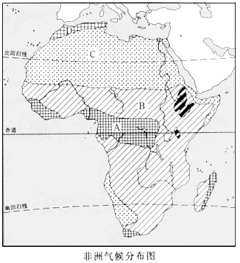
（1）填出图中字母所代表的气候类型：
A____________气候，B__________气候，C_____________气候，D __________气候。
（2）非洲气候分布特点________________，其原因是_______________________
___________________________________________________。
（3）赤道穿过的东非高原是________________气候，这里没有形成热带雨林气候的原因是________________________________________________________。
（4）非洲面积最大的气候类型的特点是________________________________，在干季常受________________灾害的威胁。
3、读图，完成下列要求。
（1）根据你对“某地恶性发展循环图”的理解 ，将下列各选项填入循环图的空格内：
土地荒漠化、 人口增长过快、 粮食短缺
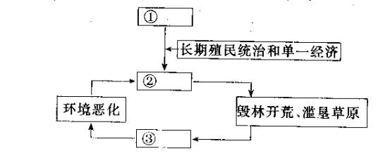
（2）图中所示是本地区的______、______、______问题，在______洲表现最为突出。
（3）造成上述问题的主要原因？它给当地政府和百姓带来哪些方面的困难？

（4）读上图，请你作为一位环境保护使者的身份，如何解决上述问题。

第三节 美 洲
- 新大陆：美洲是“亚美利加州”
以巴拿马运河为界：以北的地区是 北美洲 以南的地区是 南美洲
1穿越白令海峡的“ 三线”：
白令海峡是沟通北冰洋与太平洋的惟一通道。它是亚洲与北美洲的分界线，俄罗斯与美国的国界线，国际日期变更线 。
2巴拿马运河：位于巴拿马国家，它沟通的海洋太平洋和大西洋，两侧的大洲是北美洲和南美洲。
- 南北各异的自然环境：读图找出下列内容
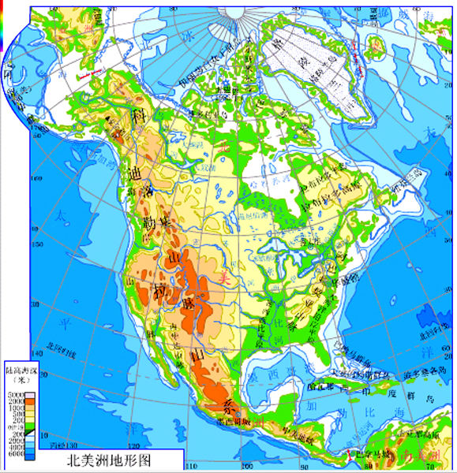
北美洲
地理位置： 西半球的北部，
东临大西洋、西临太平洋、北临北冰洋。
南北纵列三大结构：
西部：科迪勒拉山脉北段，以落基山脉为主体
中部：大平原、密西西比平原
东部：拉布拉多高原和阿巴拉契亚山脉
北美洲气候特征：地跨寒、温、热三带，气候复杂多样。以温带大陆性气候和亚寒带针叶林气候为主。
河流、湖泊：
密西西比河：6262千米，世界第四长河。
发源地：落基山脉，注入海洋：墨西哥湾
流经国家：美国
五大湖：位于美、加两国的交界处。
名称：苏必利尔湖、密歇根湖、休伦湖、伊利湖、安大略湖

南美洲
地理位置：西半球的南部，东临大西洋、西临太平洋、北临加勒比海
南美洲的地形分布特点：西部是安第斯山脉，东部是平原与高原相间排列
暖湿的气候：大部分年降水量1000毫米以上，本地区以热带雨林气候和热带草原气候为主。
亚马孙河：世界上流域面积最广、水量最大的河流。全长：6437千米，世界第二长河。
发源地：安第斯山脉 注入海洋：大西洋
流向：自西向东 流经国家：巴西、秘鲁、
矿产品和农产品：石油、铁、铜、铝土，咖啡
香蕉、蔗糖、棉花、可可

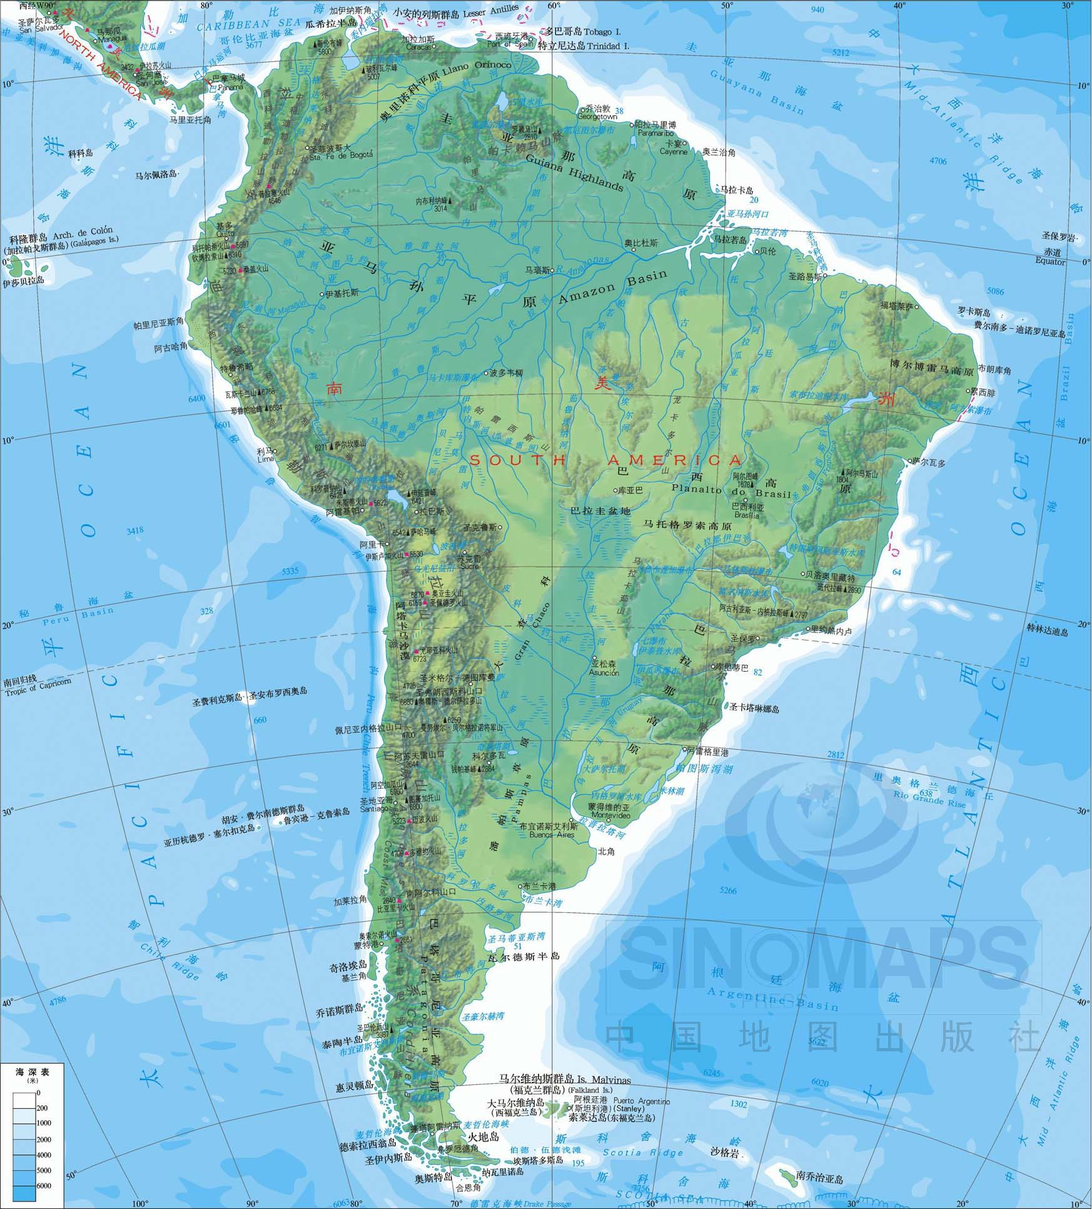

第三节 美 洲
一、单选题：
1、沟通太平洋与大西洋之间的海上通道是（ ）
A．苏伊士运河 B．巴拿马运河 C．白令海峡 D． 直布罗陀海峡
2、关于安第斯山脉的叙述，正确的是（ ）
A．纵贯美洲大陆西部 B．主峰为世界第一高峰
C．地壳稳定，极少火山和地震 D． 是世界上最长的山脉
3、亚洲与北美洲、俄罗斯与美国的分界线是（ ）
A．麦哲伦海峡 B．直布罗陀海峡 C．白令海峡 D．黑海海峡
4、介于太平洋与大西洋之间，地势起伏较大，地形分为南北纵列三大结构的大洲是（ ）
A．非洲 B．亚洲 C．南美洲 D．北美洲
5、图中A是世界上水量最大、流域面积最广的河流（ ）
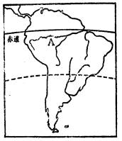
A．亚马孙河 B． 尼罗河

C．长江 D．密西西比河

6、上图中河流主要位于（ ）
A．埃及 B．巴西 C．中国 D．美国
7、从气候上说，北美洲和亚洲具备共同点的是
A．热带区域面积广，以热带雨林和热带草原气候为主
B．地跨寒温热三带，气候复杂多样，
C．以温带大陆性气候分和亚寒带针叶林气候为主。
D．中部都分布有高山高原气候
8、图中①所示的湖泊指的是（ ）
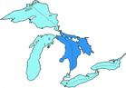
①
A．中国境内的鄱阳湖 B．非洲东部的维多利亚湖
C．北美境内的苏必利尔湖 D．亚欧两洲交界处的里海
9、世界上种族成分非常复杂的大洲，号称“世界人种大熔炉”是（ ）
A．欧洲 B．南美洲 C．北美洲 D．大洋洲
10、世界上经济实力最为雄厚的资本主义国家是（ ）
A．日本 B．德国 C．美国 D．法国
11、大部分地区的年降水量在1000毫米以上，是世界上最湿润的大洲( )
A．南极洲 B．欧洲 C．大洋洲 D．南美洲
12、北美洲和南美洲在海陆位置上的共同点是（ ）
A．位于西半球，东临大西洋、西邻太平洋
B．地跨南北半球，东临印度洋，西邻太平洋
C．位于东半球，赤道穿越大陆中部
D．北邻北冰洋，西邻亚洲和大洋洲

二、综合题：
1、读下列两幅图，回答问题。

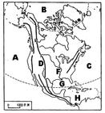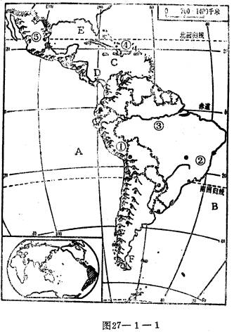
B
C
A
图 甲 图 乙
（1） 上图中的图甲是指的是__________洲，图乙指的是________洲。
（2）写出图甲中的字母代表的地理事物
海洋：A _______、B_______、C________、 G _______、 H_________。
山脉：D________ 河流：F________
（3）根据图甲中山脉、河流的分布，该大洲的地势分布特点是_________ _______。
（4）写出图乙中的序号代表的地理事物
山脉：①_______；它是世界上_________的山脉，它位于__________山系的南段。
高原：②_________，它主要位于______（国家）境内。它是世界上____的高原。
平原：③_______。该平原被____（纬线）穿过。是世界上面积最广的_______带（植物）
该自然带通过自身的光合作用，可以不断向大气中补充_______，被称为“_______”。
（5）根据图中的信息，两大洲在地形的分布上的共同点是西部是_____________，不同点图1的东部是____________________，图2的东部是_________________________。
2、读图完成下列问题。
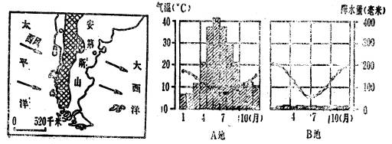
A
B
（1）分布南美洲西部的山脉对大陆东西两岸气候影响很大，大陆东岸的A地受来自太平洋_________的影响，它的降水量比东岸的B地降水______，其原因是___________________________。
（2）根据图中A地和B地气温变化曲线图和降水量柱状图，判断 A、B位于
_______（南北半球）判断的依据是____________________________________。
（3）根据A地、B地的气温变化和降水量柱状图：A地的气候是___________，B地的气候是____________；根据两地自然环境的特点，判断两地适合发展的经济部门：A点适合发展____________；B点适合发展____________。

